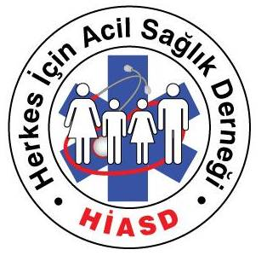 | Herkes İçin Acil Sağlık Derneği  Üyelik Başvuru Formu  Web: www.hiasd.org  Facebook: www.facebook.com/groups/hiasd  Linkedln: HİASD – Herkes İçin Acil Sağlık Derneği  Instagram: herkesicinacilsaglik  İletişim Hattı: +90 532 286 79 53 | Vesikalık Fotoğraf :
Adı Soyadı :
Baba Adı : |  |  |  |  | Anne Adı :
Uyruğu : |  |  |  |  | Medeni hali :
Doğum Yeri ve Tarihi : |  |  |  |  | Kan Grubu :
Meslek / Mezun olduğu Okul |  |  |  |  | Yabancı Dil :
Meslek / Mezun olduğu Okul |  |  |  |  | Yabancı Dil Seviyesi :
O Ev Adresi:* |  |  |  |  | Posta Kodu :
O İş Adresi:*
Cep Tel :** |  |  |  |  | İş Tel :
E-Mail :** |  |  |  |  | Ev Tel :
T.C. Kimlik**
Üye Olduğunuz Diğer Dernekler :

Çalışmak İstediğiniz Alan veya Alanları İşaretleyiniz.
O İlk Yardım |  |  | O Afet Akademisi | O Acil Tıp |  | O Bilimsel Araştırmalar ve Yayın
O Konferans, Kongre, Seminer |  |  | O Acil Servis | O Acil Servis Hemşireliği |  | O Tanıtım, Sosyal Medya, Web
O Patili Dostlarımız ve İlk Yardım |  |  | O Hastane Öncesi Acil Sağlık Hizmetleri | O Görme Engelliler İlk Yardım Eğitimleri |  | O Sosyal Organizasyon
O Uluslararası İlişkiler |  |  | O İklim Değişikliği | O Sağlık 4.0 |  | O

HİASD Üyesi İki Referans Kişi; İsim – Tel No (Referansız Başvurular Değerlendirilmeyecektir!)

* Lütfen yazışmalar için tercih ettiğiniz adresinizi işaretleyiniz. Üyelik Yönetim Kurulu Onayı sonrası geçerlilik kazanır.
** Zorunlu doldurulması gerekir.
Yeni Üye Başvurusu için Gerekli Belgeler : 1. Üyelik formu
2. İki adet fotoğraf
3. Üye aidat banka dekontu
4. Nüfus Fotokopisi
Formu Doldurma Tarihi İMZA
_ _ / _ _ / 202

Yıllık Üye Aidatı İçin Banka Bilgileri :
IBAN : TR59 0006 4000 0013 4350 8304 47
Alıcı Adı : HERKEZ İÇİN ACİL SAĞLIK DERNEĞİ

